咖啡对身体影响的4个误解！适量咖啡对健身有益

咖啡对身体影响的四大误解

有的人觉得，咖啡因是健身锻炼的“神器”，它可以提高锻炼时的身体代谢速率，还能在你疲惫的时候给你带来活力；但也有人认为，咖啡因是“魔鬼”，它会损害心脏，还能导致脱水，并不适合运动。



那么今天我们就来谈谈咖啡因，它究竟是敌是友？我们当何时利用含咖啡因的补品，让它成为我们健身运动的得力好友？

误解一：导致脱水

喜欢喝咖啡的人都知道，喝完咖啡很容易产生尿意，原因就是其中的咖啡因。

因此，很多人认为，咖啡因会导致脱水，降低你的运动表现。



实际上，如果你只是喝咖啡，那么咖啡本身所含的水完全能弥补体内失去的水分。

研究表明，体重70kg，喝7杯咖啡（600毫升）也不会导致身体脱水。

如果你是通过其他方法摄入的咖啡因（比如能量棒），那么，每摄入100毫克咖啡因，补充250毫升的淡水就可以保证不脱水。

研究结果还指出，经常饮用咖啡能够让身体对脱水更具抗性。

保持身体水分充足，对健康大有益处！每个人的身体不同，所需水分也不相同。

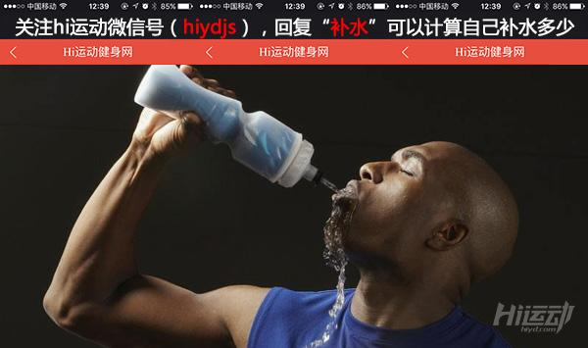

误解二：损害心脏

传统的认识中，咖啡因会导致心血管疾病，不过研究表明，这一看法对普通人来说是错误的。

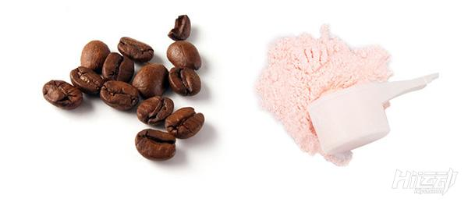

哈佛大学的这项调查研究了50000个日常饮用咖啡者，他们并没有发现咖啡因同心血管疾病之间的明显联系。

显然，任何事都不能过量，每天三大壶咖啡恐怕对任何一个人来说都有点多了。

误解三：无咖啡因咖啡里没有咖啡因

由于对咖啡的种种误区，很多咖啡爱好者选择了无咖啡因的咖啡，但是“无咖啡因”咖啡中真的没有咖啡因吗？

根据美国食品药品管理局公布的规定，“无咖啡因”必须去掉97%咖啡因，因此，一般一罐1磅（453克）的“无咖啡因”咖啡中，依然存在15毫克咖啡因。

不多，但你依然需要注意。

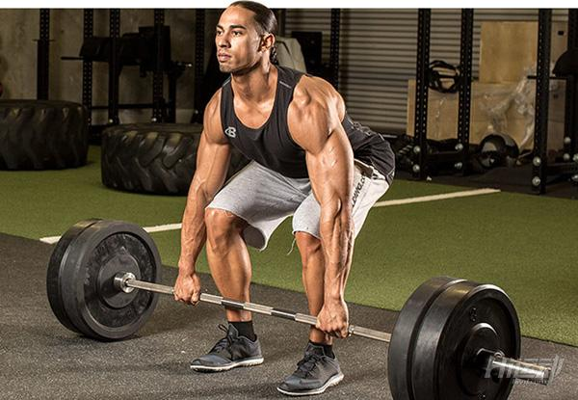

误解四：会上瘾

“因”这个字总和“瘾”挂钩。那么，喝咖啡或者使用咖啡因真的回上瘾吗？

如果你对咖啡的依赖度很高，每天必喝咖啡，那么突然中断，确实会产生戒断反应。

但好消息是，这种反应只是暂时的，并不是真正的上瘾。坏消息是，咖啡及咖啡因确实会导致失眠，精力过剩及紧张。

对于健身者来说，咖啡因能够提神，提高锻炼表现，是非常理想的锻炼前补品。

我们推荐，在锻炼前30-60分钟摄入150-300毫克咖啡因。

运动锻炼后则没有必要补充咖啡因。